Секция: робототехника
роботизированный манипулятор с захватом
Лаптев Алексей Алексеевич, Галкин Иван Евгеньевич.
лицей 1523,
10 класс
г.Москва, Липецкая улица дом 11 корпус 1 квартира 10, затонная улица дом 13 корпус 2 квартира 157
Научный руководитель: Лукьяненко Никита Вячеславович,
место работы: ЦТПО предуниверситария НИЯЮ МИФИ

Целью работы является создание многофункционального робота с двумя манипуляторами. Данный робот может быть задействован в:
- выполнении работ в опасных зонах (разведка, взятие проб, земляные работы, демонтаж и разрушение строительных конструкций и промышленного оборудования, транспортирование опасных предметов);
- выполнении работ при ликвидации последствий чрезвычайных ситуаций (осмотр мест аварий, разборка и разрушение поврежденных конструкций, манипуляции с радиоактивными и сильнодействующими ядовитыми веществами, борьба с огнем);
- проведении взрывотехнических работ (поиск, извлечение, транспортирование и обезвреживание или уничтожение взрывоопасных предметов и неразорвавшихся боеприпасов; взрывные работы).
Главной задачей на данный момент для нас является создание продвинутого хвата у манипулятора. Управление манипулятором будет осуществлятся с помощью считывания данных движения человеческой руки. Это позволит добиться максимального комфорта в управлении.

Описание работы:
Был разработан чертеж хвата в Autodesk Inventor.
В пальце 3 степени свободы.
Было составлено уравнение движения пальца.
Все запчасти были разрезаны на фрезерном станке.
Усовершенствование хвата: у пальца 3 степени свободы, а для управление одного используется всего один тяговый механизм .
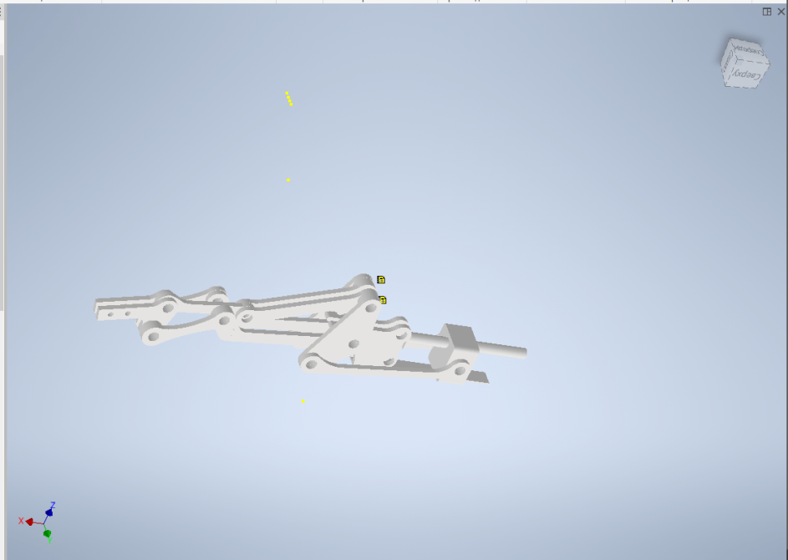

На данный момент сделана только кисть робота. В дальнейшем будет доработана вся рука манипулятора и ее синхронизация с человеком.
Литература:
- http://a-mov.ru/papers/koroljov-biomehanika-stepeni-svobody.htmlhttp://a-m
- http://www.j-d.co.jp/dhand/dhand_top.html
- https://knowledge.autodesk.com/ru/support/inventor-products/learn-explore/caas/CloudHelp/cloudhelp/2014/RUS/Inventor/files/GUID-B7C3A38A-09EF-4123-B268-6B261314EBA0-htm.html

